ゼニスが3番目のエクストリーム E スペシャルエディションを発表：
デファイ エクストリーム E 「COPPER X PRIX」

2022年に行われる次のエクストリーム E チャンピオンシップのレースは、電動ラリー レーシング チャンピオンシップとしては初めて、遠く離れた南米の地で開催される予定です。世界有数の銅採掘地域であり、その操業に革新的で持続可能なアプローチを取り入れているチリのアタカマ砂漠が、このエクストリーム E レースを記念するゼニスの3番目のスペシャルエディション ウォッチの発表の舞台となります。20本限定のデファイ エクストリーム E 「COPPER X PRIX」では、カーボンファイバーおよびチタンをこの地域の銅山を想起させる素朴な色調と組み合わせ、チャンピオンシップから回収されたアイテムをリサイクルおよびアップサイクルして使用しています。

エクストリーム モータースポーツの世界から着想を得て、頑丈であることを第一条件に考案されたデファイ エクストリーム E 「Copper X Prix」は、世界で最も人里離れた環境で、電動ラリーのスリリングなオフロード コースに挑戦できるように設計されました。デファイ エクストリーム カーボンを基にした、世界で最も軽く、堅牢な1/100秒計測の高振動自動巻クロノグラフ、デファイ エクストリーム E 「Copper X Prix」は、このチャンピオンシップから回収されたアイテムをアップサイクルして組み込み、ダブルヘッダー戦のオフィシャルカラーである暖かみのあるコッパーブラウンで彩られています。

デファイ エクストリーム E 「Copper X Prix」 エディションは、リューズおよびクロノグラフのプッシュボタンを含めて、軽量でありながら耐久性に優れたカーボンファイバー製です。大胆で角張った幾何学的なケースを強調するプッシュボタンのプロテクターや12角形のベゼルは、マイクロブラスト仕上げのチタン製です。

マルチレイヤーのオープンワーク文字盤は、カラーサファイアクリスタルのエレメントで構成されており、チリの砂漠の乾燥したごつごつした地形と銅山を想起させるコッパーブラウンのアクセントが装飾されています。サファイアクリスタル製ケースバック同様、文字盤側からも部分的に眺めることができるのは、最速の高振動自動巻クロノグラフキャリバー。1/100秒の計測を可能にする2つの脱進機は個別に動作し、5Hz（36,000VpH）で打つことで計時機能を、また50Hz（360,000VpH）でクロノグラフ機能を果たします。ムーブメントは、「Copper X Prix」のロゴがあしらわれたサファイアクリスタル製ケースバックからも眺めることができます。

ゼニスとエクストリーム E のパートナーシップの最前線に、持続可能性と環境に対する意識をもたらしてくれる、デファイ エクストリーム E 「Copper X Prix」のラバーストラップには、ファーストシーズンのレースで使用されたコンチネンタル社のクロス・コンタクト タイヤをアップリサイクルした素材が使用されています。文字盤を彩る「Copper X Prix」のコッパーブラウンのアクセントに合わせて、ベルクロストラップの中央のブラックラバーは、コーデュラ・エフェクトを施したブラウンのラバーインレイで囲まれています。さらに、ブラックのラバーストラップとブラックのベルクロストラップの2本が交換用に付属します。直感的に操作できる画期的なクイックストラップチェンジ機構により、特別なツールを必要とすることなく簡単に付け替えることができます。

デファイ エクストリーム E 「Copper X Prix」には防水性と耐衝撃性を備えた頑丈なウォッチケースが付属します。ラリーの過酷な環境から着想を得て製作されたこのケースには、ファーストシーズンのレースで使用されなかったさまざまなアイテムがアップサイクルされて組み込まれています。ケースカバーのコーティングには E-grip のリサイクルタイヤを使用。プレートカバーは、エクストリーム E レース用の防水カバー部品から作られています。

デファイ エクストリーム E 「Copper X Prix」は、わずか20本の限定モデルとして製造され、世界各国のゼニス ブティックおよびオンラインブティックにて販売されます。

ゼニス：最も高い、あなたの星をつかむために

ゼニスの存在意義。それは人々を勇気づけ、あらゆる困難に立ち向かって、自らの夢を叶える原動力となることです。1865年の創立以来、ゼニスはスイス初となる垂直統合型のウォッチマニュファクチュールとなり、その作品は歴史的な英仏海峡の横断を成功させたルイ・ブレリオから始まり、成層圏からのフリーフォールという記録的偉業を成し遂げたフェリックス・バウムガートナーに至るまで、大志を抱いて、不可能を可能とするために困難に挑み続けた偉人たちからの支持を得ています。ゼニスはまた、先見性と先駆性を備えた女性たちにもスポットライトを当て、こうした女性たちの功績を称えるとともに、女性たちが自分の経験を共有し、他の人たちにも夢を叶えてもらうよう刺激を与えるプラットフォーム「DREAMHERS」を作り出しました。

イノベーションの星を掲げるゼニスは、同社のすべてのウォッチに、自社開発製造のムーブメントを搭載しています。1969年に世界初の自動巻クロノグラフキャリバー「エル・プリメロ」を発表して以来、ゼニスは高振動の精度を追求し続けており、最新の「クロノマスター」コレクションでは1/10秒の精度、「デファイ」コレクションでは1/100秒の精度で、計測することが可能となりました。技術革新は責任であると考えるゼニスは、ゼニス HORIZ-ON イニシアチブによってブランドのインクルージョン＆ダイバーシティ、サステナビリティ、従業員のウェルビーイングに対する取り組みを行っています。1865年の創業以来、スイスの時計製造の未来をリードするゼニスは、新たな高みを目指して、悠久の時そのものに挑戦する人々とともに歩んで行きます。今こそ、最も高い、あなたの星をつかむ時ではないでしょうか。

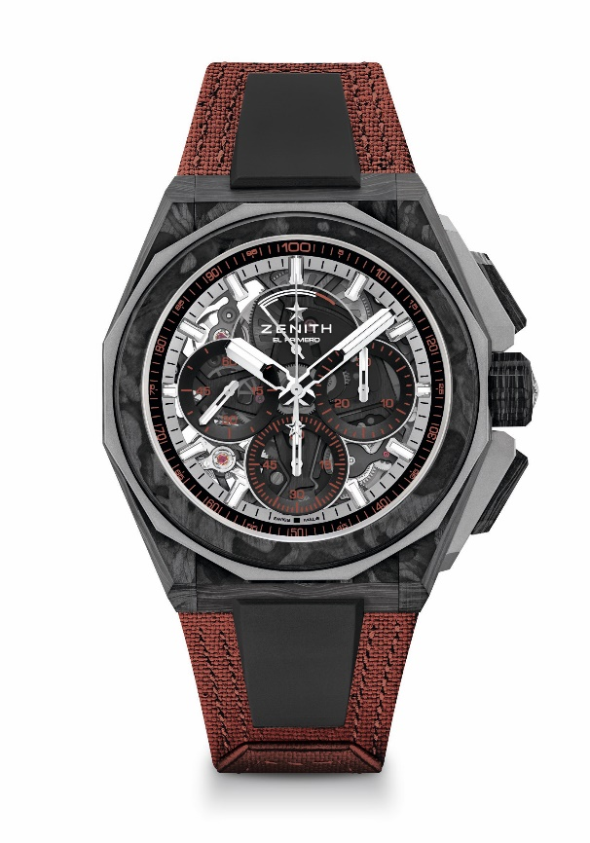
デファイ エクストリーム E 「Copper X Prix」 エディション
リファレンス： 10.9100.9004-5/27. I307
特長：エクストリーム E カプセルコレクション。1/100秒計測のクロノグラフ・ムーブメント。クロノ針が1秒で1周する非常にダイナミックな特徴。時刻用脱進機×1（毎時36,000振動 - 5 Hz）、クロノグラフ用脱進機×1（毎時360,000振動 - 50 Hz）。認定クロノメーター。サファイア文字盤
ムーブメント：エル・プリメロ 9004
振動数：毎時 36,000 振動（5 Hz）
パワーリザーブ：50時間以上
機能：中央に時針と分針。9時位置にスモールセコンド。1/100 秒計測のクロノグラフ：中央に1秒で1回転するクロノグラフ針。3時位置に30分カウンター。6時位置に60秒カウンター。12 時位置にクロノグラフパワーリザーブインジケーター
仕上げ： ムーブメント上にブラックカラーの地板 + 特別なサテン仕上げのブラックカラーローター
税込価格：
素材：カーボン＆マイクロブラスト仕上げのチタン
防水機能：20 気圧
ケース：45mm。シースルーサファイアガラスの裏蓋
文字盤：3つのブラックカラー カウンターを備えたカラーサファイア
アワーマーカー：ロジウムプレート加工、ファセットカット、スーパールミノーバ SLN C1を塗布
針：ロジウムプレート加工、ファセットカット、スーパールミノーバ SLN C1を塗布
ブレスレット＆バックル：交換可能なストラップシステム。リサイクルタイヤを使用したコッパーのベルクロストラップおよび交換用ストラップ付属。マイクロブラスト仕上げチタン製トリプルフォールディングバックル

